# **МИНИСТЕРСТВО НАУКИ И ВЫСШЕГО ОБРАЗОВАНИЯ РФ**

**ФЕДЕРАЛЬНОЕ ГОСУДАРСТВЕННОЕ БЮДЖЕТНОЕ ОБРАЗОВАТЕЛЬНОЕ УЧРЕЖДЕНИЕ ВЫСШЕГО ОБРАЗОВАНИЯ**

**«ВОРОНЕЖСКИЙ ГОСУДАРСТВЕННЫЙ УНИВЕРСИТЕТ ИНЖЕНЕРНЫХ ТЕХНОЛОГИЙ»**



##### **Факультет управления и информатики в технологических системах**

###### **Кафедра информационной безопасности**

**Направление подготовки (специальность) 10.05.03 Информационная безопасность автоматизированных систем**

**Отчет**

**по практической работе №3 «JavaScript»**

Выполнил студент гр. УБ-11

Чулюкова Г.Н.

###### 

###### 

###### Проверил:

Доц. каф. ИБ Денисенко В.В.

Воронеж – 2023

**Введение**

**Цель работы:** познакомиться с базовыми командами JS.

**Условие задачи:** Дано значение расстояния в сантиметрах. Составьте программу перевода этого значения в миллиметры.

Дано натуральное число N. Если оно заканчивается на 4 или 5, то напечатать „Да”, в противном случае напечатать „Нет”.

Дано натуральное число n. Найти количество его парных делителей.

**Порядок выполнения:**

1) Ознакомиться с заданием;

2) Внимательно прочитать методичку для ознакомления с новым языком;

3) Выполнить задания;

4) Составить отчёт по проделанной работе.

**Программно-аппаратные средства, используемые при выполнении работы:** персональный компьютер или ноутбук, Microsoft Word (для создания отчёта), VirtualBox, Google Chrome

**Выполнение работы**

**Задание 1**

Даны km километров, m метров и sm сантиметров. Сколько будет в сантиметрах?

**Скриншоты скомпилированной программы**

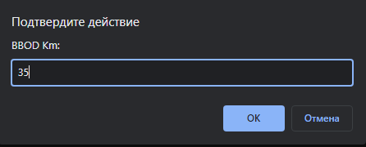

Рисунок 1 –окно ввода

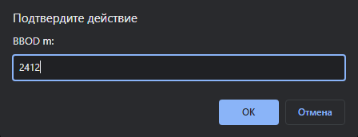

Рисунок 1 –окно ввода

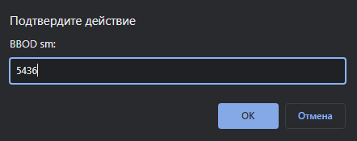

Рисунок 1 –окно ввода

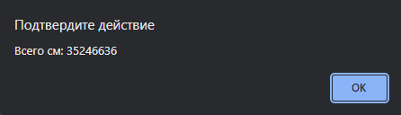

Рисунок 2 –Вывод результата

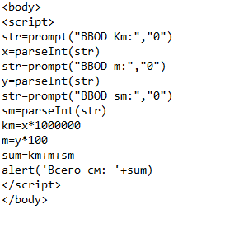

Рисунок 3 – Код программы

**Задание 2**

Даны два числа a и b. Если из этих чисел одно четное, другое нечетное, то напечатать „Да”, в противном случае напечатать „Нет”.

**Скриншоты скомпилированной программы**

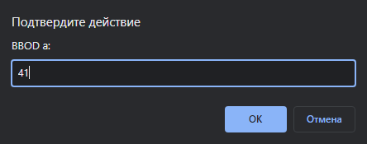 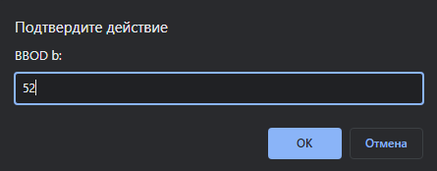

Рисунок 4 и 5 – Ввод чисел

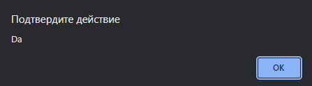

Рисунок 6 – Вывод результата

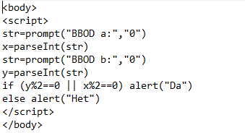

Рисунок 7 – Код программы

**Задание 3**

Найдите число в интервале [A,B] у которого количество делителей максимально.**Скриншоты скомпилированной программы**

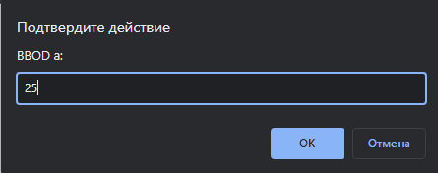

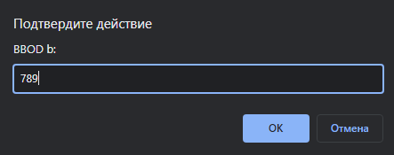

Рисунок 8 и 9 – Ввод границ интервала

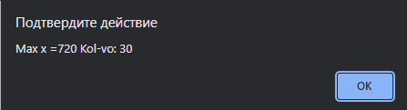

Рисунок 8 – Вывод результата

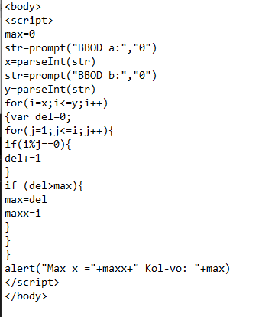

Рисунок 9 – Код программы

**Вывод**

В данной практической работе познакомилась с языком программирования JavaScript. Узнала о том, что такое скрипт, теговый контейнер и многое другое. Поработала с синтаксисом языка, узнала о специфичных моментах в типах данных, что инициализация всех переменных обязательна. Познакомилась с операторами, логическими операциями, также с условным оператором. Научилась создавать окна, запускать код в браузере, также получила опыт в работе с циклами, что требовалось для выполнения, поставленного преподавателем задания по своему варианту. Познакомившись с новым языком программирования, расширила кругозор знаний и получила базовые навыки владения языком JavaScript.